Spécifications Fonctionnelles
Détaillées

Gestion des personnels et des formations

SUIVI DU DOCUMENT

Mises à jour
Version | Date | Auteurs | Objet de la mise à jour
1.0 | 16/01/2015 | Le Guen - Montfort | Version initiale
2.0 | 17/01/2015 | Le Guen - Montfort | Prise en compte 1 seule demande de formation à la fois
3.0 | 20/01/2015 | Le Guen - Montfort | Ecran inscription/désinscription
Liste de diffusion
ESTRAN SIO |  | SDIS29 :
Etudiants SIO1 / SLAM | A | Équipe projet SDIS29 | A
A = Application, O = Observations, I = Information – diffusion, V = Validation
SOMMAIRE
1 Introduction 5
1.1 Objet du document 5
1.2 Domaine d’application 5
2 Cadre du projet 6
2.1 Enjeux et Objectifs 6
2.2 Périmètre fonctionnel 6
2.3 Cadre technique 6
3 Glossaire 7
4 Description générale 8
4.1 Architecture générale 8
4.2 Diagramme des cas d’utilisation 9
4.3 Les principes d’ergonomie de l’application 9
5 PF1 : Consulter une fiche personnel 11
5.1 PF1 Consulter une fiche personnel 11
5.1.1 Description 11
5.1.2 Informations présentes sur les écrans 11
5.1.3 Actions possibles 12
6 PF2 : Modifier ses moyens de communication 13
6.1 PF2 Modifier ses moyens de communication 13
6.1.1 Description 13
6.1.1 Informations présentes sur les écrans 13
6.1.2 Actions possibles 13
7 PF3 : Consulter sa fiche Formation Annuelle 14
7.1 PF3 Consulter sa fiche Formation Annuelle 14
7.1.1 Description 14
7.1.2 Informations présentes sur les écrans 14
7.1.3 Actions possibles 15
8 PF4 : Enregistrer les fiches Personnel 16
8.1 PF41 Liste des fiches Personnel 16
8.1.1 Description 16
8.1.2 Informations présentes sur les écrans 16
8.1.3 Actions possibles 16
8.2 PF42 Saisie de la fiche Personnel 17
8.2.1 Description 17
8.2.2 Informations présentes sur les écrans 17
8.2.3 Actions possibles 18
9 PF5 : Gestion des inscriptions aux formations 19
9.1 PF5 Gestion des inscriptions aux formations 19
9.1.1 Description 19
9.1.2 Informations présentes sur les écrans 19
9.1.3 Actions possibles 20
10 PF6 : Valider la formation d’un sapeur pompier 21
10.1 PF6 Valider la formation d’un sapeur pompier 21
10.1.1 Description 21
10.1.1 Informations présentes sur les écrans 21
10.1.2 Actions possibles 22
11 PF7 : Catalogue des formations 23
11.1 PF71 Catalogue des formations 23
11.1.1 Description 23
11.1.2 Informations présentes sur les écrans 23
11.1.3 Actions possibles 23
11.2 PF72 Fiche Formations 24
11.2.1 Description 24
11.2.2 Informations présentes sur les écrans 24
11.2.3 Actions possibles 25

Introduction

Objet du document
L’objet de ce document est de définir les spécifications fonctionnelles détaillées de l’application Gestion des Personnels et des formations pour SDIS29.
Les spécifications fonctionnelles détaillées ont pour but de décrire précisément :
- L’ensemble des fonctionnalités de l’application.
- Les objets manipulés, leurs buts et leurs principes de fonctionnement.
- Les écrans utilisateurs mettant en œuvre les fonctionnalités de l’application.
- Le but, le type et le caractère obligatoire de chacun des champs présents sur les écrans de saisie, ainsi que les actions possibles à partir des écrans.
Toutes les fonctionnalités prévues lors de la phase de conception sont précisées dans ce document en indiquant l’implémentation de ces fonctionnalités dans l’application.
La maquette « fonctionnelle » de l’application, qui a été travaillée avec le groupe utilisateur lors de la phase de conception, servira aux spécifications fonctionnelles détaillées. Les écrans de cette maquette illustreront donc ce document.

Domaine d’application
Ce dossier de spécifications fonctionnelles détaillées est applicable pendant la phase de développement de l’application « Gestion des Personnels et des formations».
Le fonctionnement de l’application sera conforme aux éléments présents dans ce dossier.

Cadre du projet

Enjeux et Objectifs
La gestion des ressources humaines et le suivi de carrière des sapeur-pompiers sont des facteurs importants et sensibles au SDIS.
L'application doit permettre d'enregistrer les fiches Personnel avec leur moyen de communication ainsi que les formations suivies par chaque pompier, ces formations étant susceptibles d’affecter de nouvelles fonctions aux pompiers, fonctions directement impliquées dans la gestion des alertes.
Cette application web est destinée aux sapeur-pompiers, au personnel administratif du CTA et au Service Formation, les premiers pour renseigner leurs moyens de communication et consulter leur fiche Personnel, les autres pour gérer les formations et les inscriptions à ces formations..

Périmètre fonctionnel
L'application Web destinée aux sapeur-pompiers, au personnel administratif du CTA et au Service Formation sera en ligne, accessible depuis un ordinateur.
Le dossier de spécifications détaillées décrit l’ensemble des fonctions de l’application. Il est organisé en chapitres correspondant à chaque cas d’utilisation.

Cadre technique
L’application repose sur les outils suivants :
- Serveur web Apache,
- Serveur de données avec une base MySQL,
- Langage PHP

Glossaire
CIS : Centre Incendie Secours appelés familièrement caserne.
CODIS : Centre Opérationnel Départemental d’Incendie et de Secours
CTA : Centre de Traitement de l’Alerte
SF : Spécifications Fonctionnelles
SP : Sapeur pompier

Liste des acronymes spécifiques au champ lexical Pompier : http://acronymes.pompiers.free.fr/

Description générale

Architecture générale

PF1 Consulter une fiche Personnel
PF2 Modifier ses moyens de communication
PF3 Consulter sa fiche Formation Annuelle
PF4 Enregistrer les fiches Personnel |  | Base  de données  SDIS_DB_PF
PF1 Consulter une fiche Personnel  PF5 Gestion des inscriptions aux formations  PF6 Valider la formation d’un sapeur-pompier  PF7 Gestion du catalogue de formation |  | Les données sont stockées dans une base de données commune SDIS_DB_PF.

Comme l’illustre la figure ci-dessus, l’application (front-end) est constituée de trois modules correspondant aux acteurs de l’application :
- Le module Sapeur-pompier qui permet la consultation de sa propre fiche Personnel et la modification des moyens de communication.
- Le module CTA qui permet l’enregistrement des fiches Personnels.
- Le module Service Formation qui permet le maintient à jour du catalogue de formation et les inscriptions des pompiers.

Le menu général de l’application est constitué de tous les modules comme suit :

PF1 Consulter une fiche Personnel
PF3 Consulter sa fiche Formation Annuelle
PF4 Enregistrer les fiches Personnel

PF6 Valider la formation d’un sapeur-pompier
PF7 Gestion du catalogue de formation

L’authentification déterminera l’acteur en cours de session et seuls les modules autorisés pour cet acteur seront activés. Exemple : Un utilisateur est détecté comme acteur Sapeur Pompier suite à son authentification, seuls PF1 Consulter une fiche Personnel et PF3 Consulter sa fiche Formation Annuelle lui seront proposés.

La partie Back-end qui réalise la gestion des paramètres de la base de données : grade, fonctions…sera réalisée à travers l’interface d’administration graphique de la base de données. Des listes sont disponibles et pourront être importées « à la main » dans la base.

Diagramme des cas d’utilisation

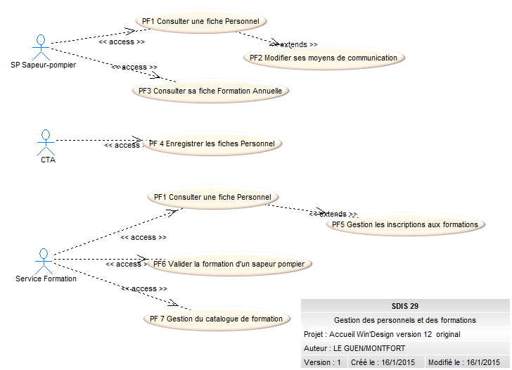

Les principes d’ergonomie de l’application
- Taille des écrans
Les écrans seront optimisés pour une résolution 1024x768.
Plus exactement, la largeur ne dépassera jamais celle disponible en 1024x768 dans un navigateur maximisé. Pour la hauteur en revanche, on pourra se permettre si besoin, de forcer l’utilisation des barres de défilement verticales.

- Défilement vertical
Lors d'un défilement vertical, l'ensemble des éléments de la page participe au défilement, y compris le bandeau supérieur et le menu gauche car nous ne recommandons pas l’utilisation de frame.

- Accès aux formulaires de saisie
Un formulaire de saisie est accessible selon 3 modes d’utilisation :
- Mode création
- Mode consultation (les champs sont en lecture seule)
- Mode modification (les valeurs sont modifiables).
Par convention, lorsque après une recherche sur la base, l’utilisateur accède aux informations d’un formulaire, celui-ci est toujours présenté en mode consultation. A condition que les droits de l’utilisateur le permette, le mode consultation présentera toujours un bouton « Supprimer » permettant la suppression de l’objet représenté dans le formulaire. Un lien hypertexte « Modifier » figure également sur la page et permet d’accéder au même formulaire en mode modification.

- Repérage des champs obligatoires
L'utilisateur doit reconnaître les champs obligatoires dans un formulaire de saisie. La distinction se fait par l'ajout d’un « point rouge » à la fin de l'étiquette du champ. Lorsque le caractère obligatoire d'un champ dépend de la valeur d'un autre champ, et comme il n'est bien sûr pas question de rafraîchir la page pour l'indication obligatoire, on pourra adopter plusieurs stratégies, dont la plus recommandée est la suivante : laisser l'indication obligatoire pour le champ qui ne l'est pas toujours et préciser par une phrase explicite dans quel cas le champ dépendant est obligatoire ou non.

- Ecrans de recherche multicritères/ affichage de liste de résultats correspondants aux critères renseignés
Les critères des écrans de recherche ainsi que le nombre de lignes obtenues sont rappelés en haut de la liste de résultats. Les colonnes sont triables. La liste de résultats est paginée.
Enfin, les recherches étendues seront toujours figurées par le caractère %.

- Suppression
Toute suppression de données dans la base est précédée d’une demande de confirmation.

- Présentation des erreurs
Les erreurs sont toutes décelées en une passe et présentées globalement à l’utilisateur sous forme intelligible et non dans un jargon informatique. Les libellées des champs en erreurs apparaissent en rouge.

PF1 : Consulter une fiche personnel

PF1 Consulter une fiche personnel

Description
Cet écran permet d’afficher les données d’un seul sapeur-pompier. Le matricule du sapeur-pompier à afficher est passé en paramètre dans l’URL.

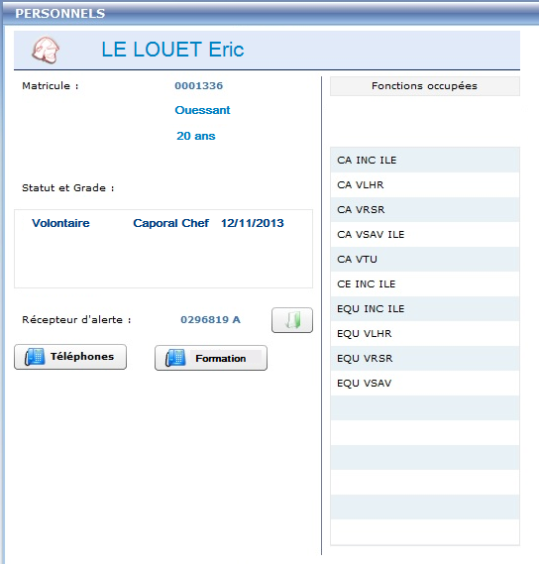

Informations présentes sur les écrans
Information | Type(*) | Initialisation | Modifiable | Obligatoire | Règle de gestion / Commentaire
Matricule du SP | N | Oui | Non | Oui
Nom du SP | A | Oui | Non | Oui
Prénom du SP | A | Oui | Non | Oui
Affectation : libelle du CIS | A | Oui | Non | Oui
Age du SP | N | Oui | Non | Oui | Calculé à partir de la date de naissance
Statut du SP | A | Oui | Non | Oui
Grade du SP | A | Oui | Non | Oui
Date d’obtention du grade | D | Oui | Non | Oui
bip | N | Oui | Non | Oui | Codification à respecter  DDDCCOOO  Département 3 positions  Caserne 2 positions  NoOrdre 2 positions
Fonctions | L | Oui | Non | Non | Message Aucune fonction disponible pour ce sapeur-pompier le cas échéant
(*) A = Champ alpha-numérique, L = liste, N = Numérique, D = Date

Actions possibles
Action | Commentaires
Bouton Téléphones | Activé seulement si l’utilisateur authentifié est un Sapeur pompier  Donne accès à PF2
Bouton Formation | Activé seulement si l’utilisateur authentifié est Service Formation  Donne accès à PF5

PF2 : Modifier ses moyens de communication

PF2 Modifier ses moyens de communication

Description
Cet écran permet au sapeur-pompier de modifier ses moyens de communication, c'est-à-dire son numéro de téléphone seul, pour l’instant.
Le numéro de téléphone s’affiche. Le sapeur pompier peut le modifier. Il doit valider sa modification.
La date de modification de la fiche Personnel doit être enregistrée.

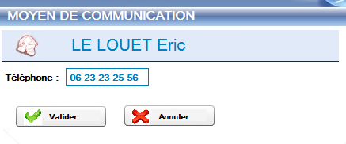

Informations présentes sur les écrans
Information | Type(*) | Initialisation | Modifiable | Obligatoire | Règle de gestion / Commentaire
Nom du SP | A | Oui | Non | Oui
Prénom du SP | A | Oui | Non | Oui
Téléphone du SP | N | Oui | Oui | Oui
(*) A = Champ alpha-numérique, L = liste, N = Numérique, D = Date

Actions possibles
Action | Commentaires
Bouton Valider | Modifie dans la base de données
Bouton Annuler | Pas de modification

PF3 : Consulter sa fiche Formation Annuelle

PF3 Consulter sa fiche Formation Annuelle

Description

Cet écran permet d’afficher la liste des formations auxquelles est inscrit le sapeur-pompier connecté.
La liste est triée dans l’ordre chronologique inverse.

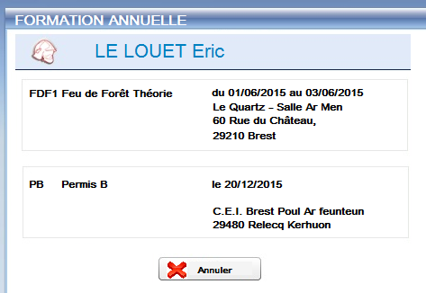

Informations présentes sur les écrans
Information | Type(*) | Initialisation | Modifiable | Obligatoire | Règle de gestion / Commentaire
Nom du SP | A | Oui | Non | Oui
Prénom du SP | A | Oui | Non | Oui
Identifiant de la formation | A | Oui | Non | Oui
Libellé de la formation | A | Oui | Non | Oui
Date de début de la formation | D | Oui | Non | Oui
Date de fin de la formation | D | Oui | Non | Non | Si la formation ne dure qu’une journée, on n’affiche pas la date de fin
Salle | A | Oui | Non | Non
Adresse | A | Oui | Non | Oui
CP | A | Oui | Non | Non
Ville | A | Oui | Non | Non

Actions possibles
Action | Commentaires
Bouton ANNULER | Ferme l’écran

PF4 : Enregistrer les fiches Personnel

PF41 Liste des fiches Personnel

Description
Cet écran permet de choisir une caserne (CIS) et d’afficher la liste des sapeurs pompiers qui y sont affectés.

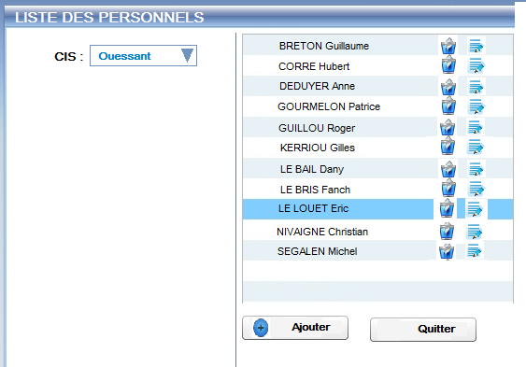

Informations présentes sur les écrans
Information | Type(*) | Initialisation | Modifiable | Obligatoire | Règle de gestion / Commentaire
Nom de la caserne | A | Non | oui | Oui | Liste déroulante
Matricule du SP | N | Oui | Non | Oui
Nom du SP | A | Oui | Non | Oui
Prénom du SP | A | Oui | Non | Oui
(*) A = Champ alpha-numérique, L = liste, N = Numérique, D = Date

Actions possibles
Action | Commentaires
Bouton « ajouter » | Donne accès à la fiche Personnel de façon à insérer un nouveau SP dans la BD.
Bouton « modifier » | Donne accès à la fiche Personnel de façon à modifier le SP sélectionné.
Bouton « supprimer » | Supprime le SP sélectionné

PF42 Saisie de la fiche Personnel

Description
Cet écran permet de saisir les informations associées à un sapeur-pompier. La caserne d’affectation est celle déjà sélectionnée. La date d’affectation est la date du jour (date système).
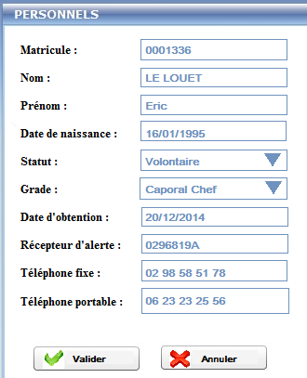

Informations présentes sur les écrans
Information | Type(*) | Initialisation | Modifiable | Obligatoire | Règle de gestion / Commentaire
Id de la caserne | A | Oui | Non | Oui | Non affiché
Matricule du SP | N | Oui | Oui | Oui
Nom du SP | A | Oui | Oui | Oui
Prénom du SP | A | Oui | Oui | Oui
Date de naissance du SP | D | Oui | Oui | Oui
Statut du SP | A | Oui | Oui | Oui | Liste déroulante : au choix Volontaire ou Professionnel
Grade du SP | A | Oui | Oui | Oui | Liste déroulante proposant les valeurs de la table GRADE
Date d’obtention du grade | D | Oui | Oui | Oui
Récepteur d’alerte du SP | A | Oui | Oui | Oui | Bip
Téléphone fixe du SP | A | Oui | Oui | Oui | Format Français
Téléphone portable du SP | A | Oui | Oui | Oui
(*) A = Champ alpha-numérique, L = liste, N = Numérique, D = Date

Actions possibles
Action | Commentaires
Bouton Valider | Insertion ou modification du SP dans la BD.
Bouton Annuler | Annulation.

PF5 : Gestion des inscriptions aux formations

PF5 Gestion des inscriptions aux formations

Description
Il s’agit d’inscrire un sapeur-pompier à la formation qu’il a demandé ou d’annuler une inscription déjà réalisée.
L’accès à cet écran est précédé de la visualisation d’un sapeur-pompier. Le matricule identifiant le sapeur-pompier est passé en paramètre sur l’URL.
Cas 1 : L’utilisateur choisit Inscrire. La liste déroulante affiche toutes les formations sur lesquelles il reste au moins 1 place. L’utilisateur en choisit une. Valider inscrit le SP à cette formation

Cas 2 : L’utilisateur choisit Supprimer l’inscription. La liste déroulante affiche toutes les formations à venir auxquelles le SP est inscrit. L’utilisateur en choisit une. Valider supprime l’inscription du SP à cette formation

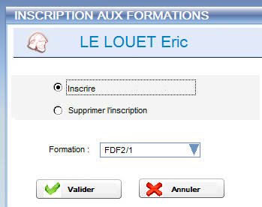

Informations présentes sur les écrans
Information | Type(*) | Initialisation | Modifiable | Obligatoire | Règle de gestion / Commentaire
Matricule du SP | N | Oui | Non | Oui | Non affiché
Nom du SP | A | Oui | Non | Oui
Prénom du SP | A | Oui | Non | Oui
Identifiant de la formation | A | Oui | Non | Oui
Date de début de la formation | D | Oui | Non | Oui
Nombre d’inscrits | N | Oui | Non | Oui | A calculer
Capacité de la formation | N | Oui | Non | Oui
Case à cocher Inscription |  | Oui | Oui | Non | Une coche indique l’inscription à la formation
(*) A = Champ alpha-numérique, L = liste, N = Numérique, D = Date

Actions possibles
Action | Commentaires
Bouton Valider | Insertion ou suppression de l’inscription (table INSCRIRE) dans la BD.
Bouton Annuler | Annulation.

PF6 : Valider la formation d’un sapeur pompier

PF6 Valider la formation d’un sapeur pompier

Description
Il s’agit de pointer les sapeur-pompiers qui ont validé leur formation.
L’écran affiche la liste des formations terminées dans l’ordre inversement chronologique.
Seuls les sapeurs pompiers inscrits à la formation s’affichent.
La case à cocher permet de sélectionner les sapeur-pompiers qui ont validé cette formation. Si la formation est associée à une fonction, cette fonction leur est automatiquement accordée.

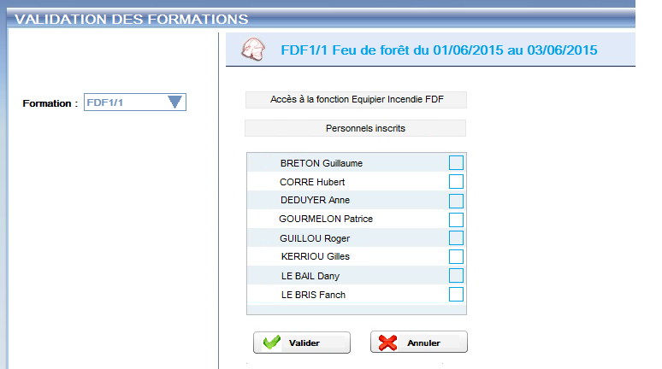

Informations présentes sur les écrans
Information | Type(*) | Initialisation | Modifiable | Obligatoire | Règle de gestion / Commentaire
Identifiant de la formation | A | Oui | Oui | Oui | Liste de valeurs de la table Formation  Formations terminées seules
Libellé de la formation | A | Oui | Non | Oui
Date de début de la formation | D | Oui | Non | Oui
Date de fin de la formation | D | Oui | Non | Oui
Fonction | A | Oui | Non | Non | Non affiché si ce n’est pas une formation validante
Matricule du SP | N | Oui | Non | Oui | Non affiché
Nom du SP | A | Oui | Non | Oui
Prénom du SP | A | Oui | Non | Oui
Case à cocher Validation |  | Oui | Oui | Oui | Une coche indique la validation de la formation
(*) A = Champ alpha-numérique, L = liste, N = Numérique, D = Date

Actions possibles
Action | Commentaires
Bouton Valider | Insertion ou suppression de la validation (table VALIDER) dans la BD.  Dans le cas de formation Validante : mise à jour de la fonction du SP
Bouton Annuler | Annulation.

PF7 : Catalogue des formations

PF71 Catalogue des formations

Description
Il s’agit de lister les formations du catalogue afin de pouvoir en ajouter ou de pouvoir modifier ou supprimer les formations existantes.
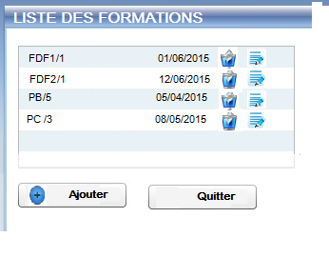

Informations présentes sur les écrans
Information | Type(*) | Initialisation | Modifiable | Obligatoire | Règle de gestion / Commentaire
Identifiant de la formation | A | Oui | Oui | Oui | Liste de valeurs de la table Formation
Date de début de la formation | D | Oui | Non | Oui
(*) A = Champ alpha-numérique, L = liste, N = Numérique, D = Date

Actions possibles
Action | Commentaires
Bouton Ajouter | Donne accès à la fiche Formation de façon à insérer une nouvelle formation dans la BD.
Bouton Annuler | Annulation.
Bouton Modifier | Donne accès à la fiche Formation de façon à modifier la formation sélectionnée.
Bouton Supprimer | Supprime la formation sélectionnée

PF72 Fiche Formations

Description
Il s’agit de modifier une formation existante ou d’en créer une nouvelle.

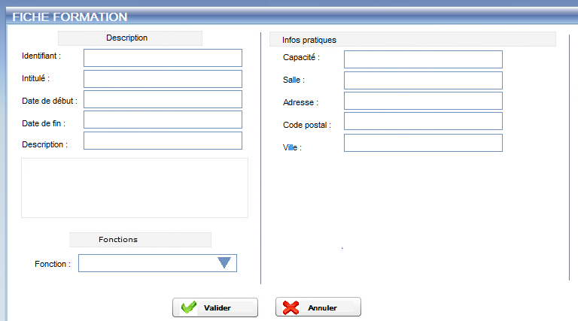

Informations présentes sur les écrans
Information | Type(*) | Initialisation | Modifiable | Obligatoire | Règle de gestion / Commentaire
Identifiant de la formation | A | Oui | Oui | Oui
Intitulé de la formation | A | Oui | Oui | Oui
Date de début de la formation | D | Oui | Oui | Oui
Date de fin de la formation | D | Oui | Oui | Oui | Doit être supérieure à la date de début
Description de la formation | A | Oui | Oui | Oui
Fonction associée | L | Non | Oui | Non | Liste de valeurs de la Table FONCTION
Capacité d’accueil de la formation | N | Oui | Oui | Oui
Salle | A | Oui | Oui | Non
Adresse | A | Oui | Oui | Oui
Code postal | A | Oui | Oui | Oui | 5 caractères maxi
Ville | A | Oui | Oui | Oui
(*) A = Champ alpha-numérique, L = liste, N = Numérique, D = Date

Actions possibles
Action | Commentaires
Bouton Valider | Modification ou insertion de la formation dans la BD.
Bouton Annuler | Annulation.

